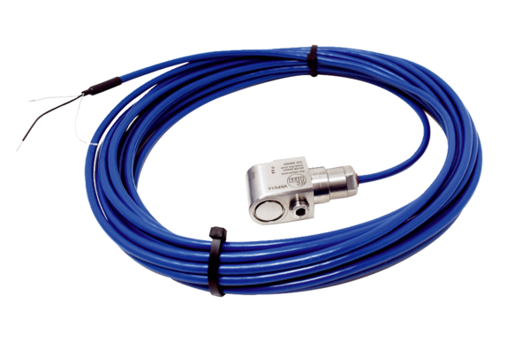Czujnik drgań SWExOpakowanie jednostkowe: 1 sztukaAsortyment: C
Numer artykułu: 0157.0303Producent: MAICO

